感恩老师，让心灵飘香
教师是人类灵魂的工程师，更是人类文明的传承者，尊师重教一直以来都是中华民族的优良传统。9月10日恰逢我国的第三十五个教师节，西安培华学院附属中专开展了“感恩老师，让心灵飘香”教师节主题活动，同学们为老师精心准备了节日贺卡和礼物，感谢师恩，传承师德。
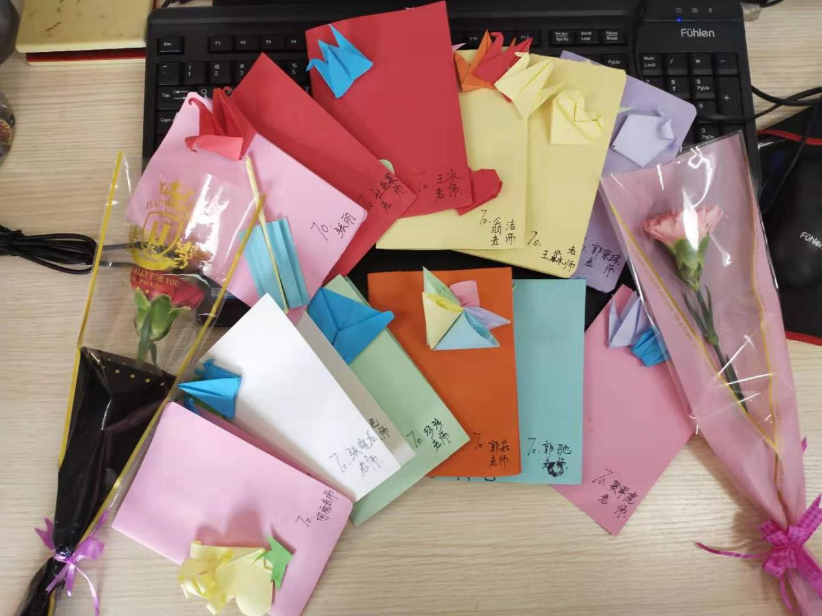
丹桂气韵绽芬芳，三尺讲台育精英，学生们的茁壮成长离不开老师的谆谆教诲，为了让老师度过一个难忘的节日，同学们准备了精致的贺卡和美丽的花束，祝愿老师工作顺利，幸福健康。
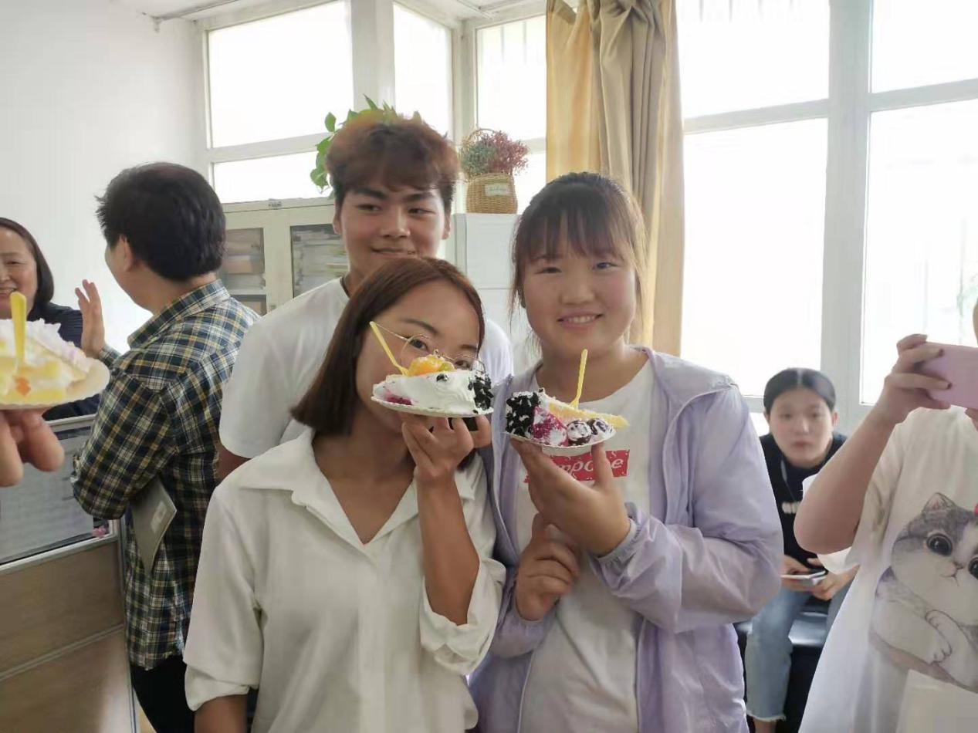
活动现场，同学们准备了可口的蛋糕，上面写着同学们祝福的话语，老师不仅品尝到了美味的蛋糕，更感受到了学生们炽热的感恩之心。
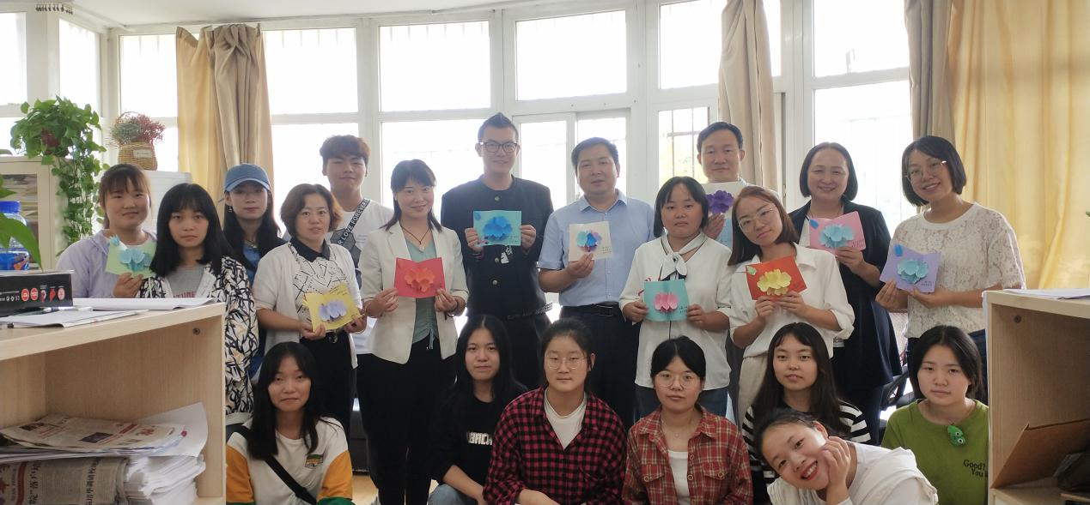
饮其流者怀其源，学其成时念吾师。“感恩老师，让心灵飘香”教师节活动增进了师生间的情感交流，进一步弘扬了尊师爱生的良好风尚，切实让老师们度过了一个温暖贴心的教师节!

